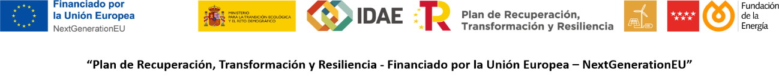

Proyecto acogido a la línea de ayudas de ahorro y eficiencia energética en PYME y gran empresa del sector industrial, coofinanciada por el Fondo Europeo de Desarrollo Regional (FEDER), coordinada por IDAE y gestionada por las Autonomías, con cargo al Fondo Nacional de Eficiencia Energética, con el objetivo de conseguir una economía más limpia y sostenible.

***“Una manera de hacer Europa”***

**Título de la actuación**: Instalación fotovoltaica de 40 Kw para autoconsumo en la nave de METALIMPEX IBERICA S.L.U

**Beneficiario**:METALIMPEX IBERICA S.L.U

**Inversión total**: 30.420 €.

**Importe de la ayuda**: 6.084 €.

**Descripción de la actuación**:

El proyecto se ha realizado en las instalaciones de METALIMPEZ, en Crta. N-620, km. 79 en Magaz de Pisuerga y consta de la siguiente actuacion:

Instalación de 92 módulos fotovoltaicos de 450 Wp de potencia unitaria, 41,4 kWp en total en la cubierta de la planta industrial. Instalación de 40 kW de potencia nominal en inversores con un aprovechamiento del 100% de la energía generada.

Con esta actuación se genera ahorro en el consumo eléctrico de la planta a través de la generación solar renovable eléctrica evitando la generación de gases de efecto invernadero y el consumo de recursos naturales desde fuentes de energía no renovables.



